附件2
关于学信网查询《教育部学历证书
电子注册备案表》的说明

学信网是教育部认证的唯一查询学历信息的官方网站，网址是https://www.chsi.com.cn/。操作步骤如下：

1.首页点击“学历查询”
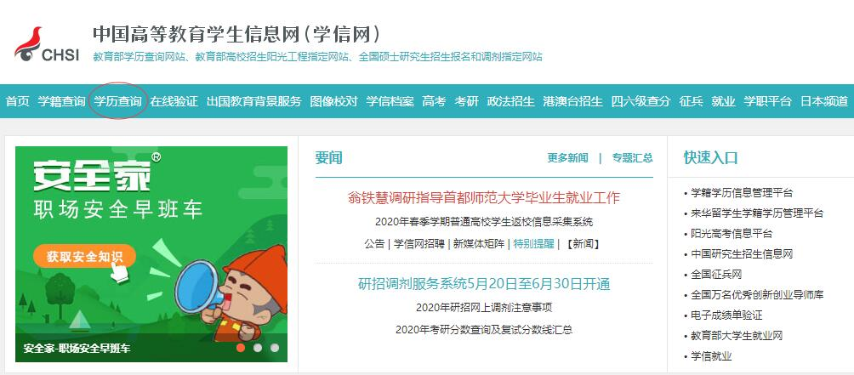
2.点击“本人查询”
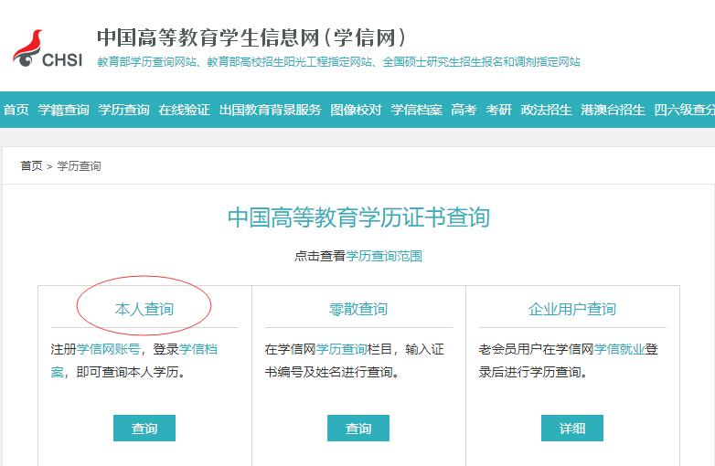
3.登录学信网账号（未有账号的先注册后再登录）

4.通过“在线验证报告”界面即可申请或查看《教育部学历证书电子注册备案表》（注意，是学历证书备案表，不是学籍备案表）。

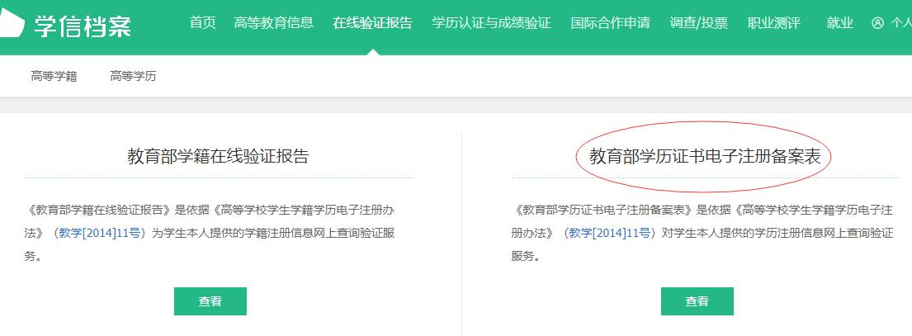
5.点击页面右上角“下载”按钮即可下载PDF格式的电子注册备案表。
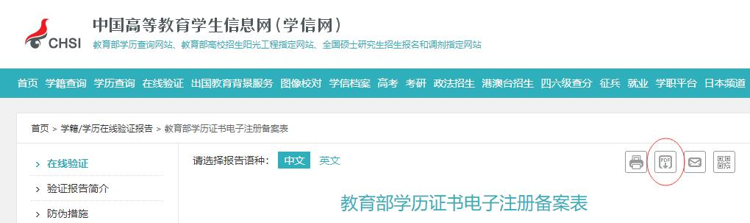
注意！请确保备案表为有效状态。如之前有申请过备案表，需“查看”备案表状态，通过“延长验证有效期”更改备案表有效期，确保有效期延长至2020年8月31日。初次申领者，根据网页提示操作“申请”即可。

